인사말
주식회사 에이아이에코젠랩은 ‘한우 유전능력 맞춤형 사양기술 서비스’에 대한 특허와 기술이전 포트폴리오를 보유하고 있습니다.
한우 유전능력 서비스 적용을 통하여 농가소득 증가 효과를 확인하였습니다.

본사의 대표이사는 전남대학교 유전공학과 (현 분자생명공학과) 교수로 재직시 한국과학재단 지정 국가지정 ‘영양유전체 (nutrigenomics)’ 실험실 연구 (2007년 ~ 2011년)를 통하여 ‘한우 유전자 맞춤형 사양기술’에 대한 노하우를 확보하였습니다.
본사의 대표이사는 서울대학교 교수로 재직하면서 ‘반추동물영양생리학 실험실’에서 지속적인 연구를 통하여 ‘한우 유전정보 맞춤형 사양기술’을 업그레이드하여 노하우를 확보하고 기술 특허를 획득하였습니다. 이러한 업적을 인정받아 과기정통부 지정 ‘2018년 국가연구개발 우수성과 100선’에 선정되었습니다. 따라서, 본사는 ‘한우 유전능력 맞춤형 서비스’ 분야에 대한 고도의 기술을 보유하고 있습니다.
본사는 2023년 교육부·과기정통부 지원 혁신창업실험실로 선정되어 설립하였습니다. 에이아이에코젠랩은 ‘한우 유전능력 맞춤형 사양 기술 서비스’를 비즈니스 모델로 농가 소득 증대를 위해 최선을 다하고 있으며, 한우 산업의 생산성 증진 및 한우의 세계화를 추구하고 있습니다.
한우 산업과 한우 농가는 사료비 상승 등으로 경영에 어려움을 겪고 있습니다. 아울러 구제역, 럼프스킨 등의 질병 및 글로벌 아젠다인 온실 가스 감축에 적극적인 대응이 필요한 상황입니다.
에이아이에코젠랩은 한우산업에 BT, IT, GT, AI 기술을 적용한 통합 서비스 비즈니스 모델의 필요성을 인식하여, 유전능력 기반 메탄 저감 및 인공지능 접목 서비스 사업으로 업그레이드하여 한우 산업의 생산성을 획기적으로 향상시키고자 합니다.
주식회사 에이아이에코젠랩은 연구중심 랩에서 ‘한우 농가 등 고객 중심의 기업으로 발전’을 위해 노력하겠습니다.
감사합니다.
주식회사 에이아이에코젠랩 대표 백명기
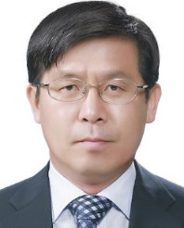
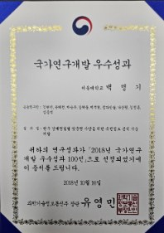2018년 국가연구개발 우수성과 100선
학력 및 경력
2023.10 – 현재
주식회사 에이아이에코젠랩 대표이사
2018 – 2024
한국반추위미생물연구회 회장
2013 – 2025
서울대학교 동물생명공학전공 교수
2005 – 2006
미국 미시간주립대학교 축산학과 방문교수
1992 – 2013
전남대학교 유전공학과 교수
1991 – 1992
미국국립보건원 (NIH) 박사후 연구원
1991
미국 노스다코다주립대학교 축산학과 박사
1988
서울대학교 축산학과 석사
1986
서울대학교 축산학과 학사
연혁 추가

2026
단위 축협 유전능력 맞춤형 서비스 실시 (계속) 08
농촌진흥청 한우 연구과제 선정 (2026.04 ~ 2030.12: 4년 8개월) 04
한우 농가 유전능력 맞춤형 서비스 실시 (계속) 02

2025
단위 축협 유전능력 맞춤형 서비스 실시 06
한우 농가 유전능력 맞춤형 서비스 실시 02

조직도 수정

기업부설연구소를 ‘연구개발전담부서’로 교체

오시는길
AIEcoGenLab

- 08812 서울특별시 관악구 호암로24길 6, 402호
(신림동, 창업히어로 5)
- 050-6780-2164
- mgbaik@snu.ac.kr

지도 이미지 수정 필요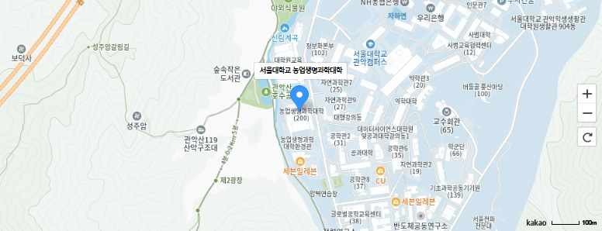카카오맵으로 크게 보기
지도를 누르면 카카오맵이 새 창으로 열립니다.

유전정보 분석 서비스
유전체육종가 분석 서비스 개요
한우는 유전 능력이 다양해서 유전 능력에 따라 출하 가격이 2배 이상 차이가 날 수 있습니다. 한우 모근 DNA 유전체 분석 서비스를 통하여 우수한 유전 능력을 보유한 한우를 선발합니다. 본사는 거세한우/번식우 실증 데이터를 바탕으로 분석 개체에 적합한 유전능력 맞춤형 사양 방안을 제안합니다. 번식우는 근친도와 선발지수를 고려한 교배조합을 함께 제안합니다.

서비스 활용 방안
거세우/수소
- 육질형 사양: 고급육 출현율 향상, → 농가소득 증대
- 육량형 사양: 도체중 증가 , 육량 C등급 출현율 감소 → 회전율 증가, 농가소득 증대
- 열등형 사양: 사육비 절감, 사육기간 단축(정부 인센티브 획득)
번식우
- 육질형 송아지 생산: 육질형 우량 송아지 생산을 통한 농가 소득 증대, 고능력 암소 축군 유지
- 육량형 송아지 생산: 육량형 우량 송아지 생산을 통한 농가 소득 증대
- 번식우 비육 출하: 송아지 생산하지 않고 암소 비육 출하 → 유전능력 열등 개체 도태 효과

서비스 신청 문의

상담 안내
유전정보 분석, 사료설계, 메탄 저감, 인공지능 서비스에 대해 궁금한 점을 남겨 주시면 확인 후 답변드리겠습니다.
- mgbaik@snu.ac.kr
- 050-6780-2164

메탄 저감 서비스
메탄 저감 서비스 개요
정부는 2030년까지 한육우·젖소 사료의 30% 이상을 저메탄 사료로 보급을 추진하는 등 탄소중립 정책 실현을 위한 정책을 추진하고 있습니다. 자사는 유전능력 평가 결과를 바탕으로 ‘한우 저탄소 사양 서비스’를 제공합니다. 농가에 적합한 메탄저감제 사용 및 도체 kg당 탄소배출량 저감 방안을 제안하여, 정부 인센티브 획득을 통한 소득 증가에 기여하고자 합니다.

서비스 특장점
01
저메탄 사료 급여에 의한 인센티브 획득
02
저탄소 축산물 인증을 통한 농가 경영 개선
03
저탄소 축산물 인증을 통한 유통/홍보 지원 및 인센티브 획득에 기여
04
사육기간 단축을 통한 정부 인센티브 획득 및 사육비 절감
서비스 개요
유전 정보 분석
결과 확인
저메탄 사료 급여 설계 및
저탄소 축산물 인증 방안 제안
경영 분석
메탄 저감 서비스 개요
메탄 저감 서비스 절차
신청서 작성
저메탄 사료 급여 방법 및
조기 출하 방법 제안

메탄 저감 사양관리
인센티브 획득
저탄소 축산물 인증

뉴스
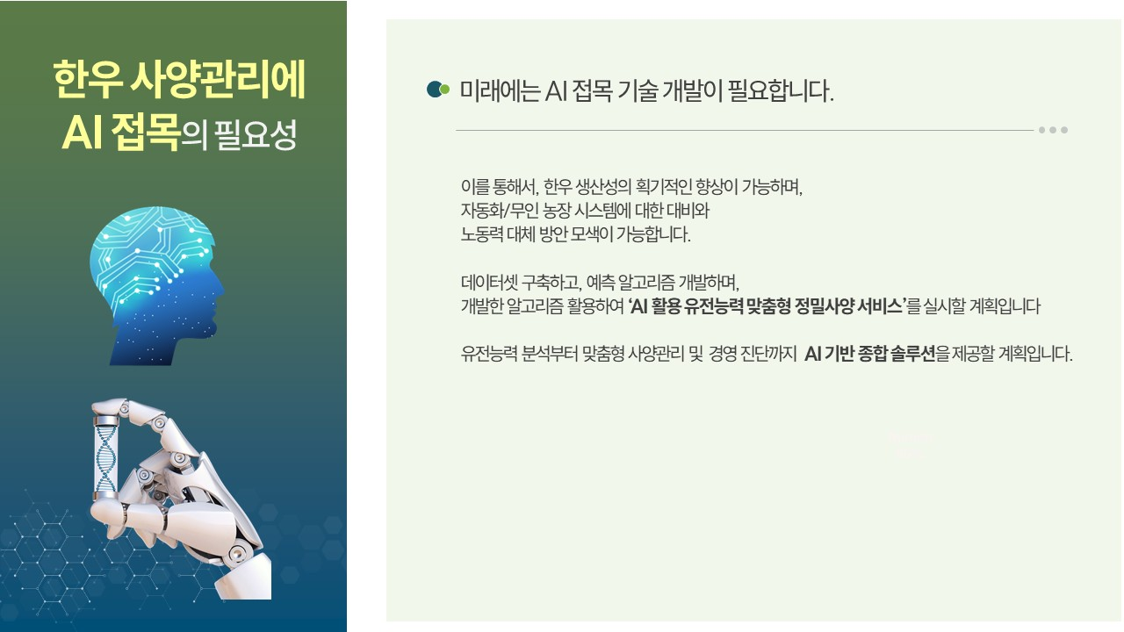
에이아이에코젠랩 주요 사업
2025-08-29 1
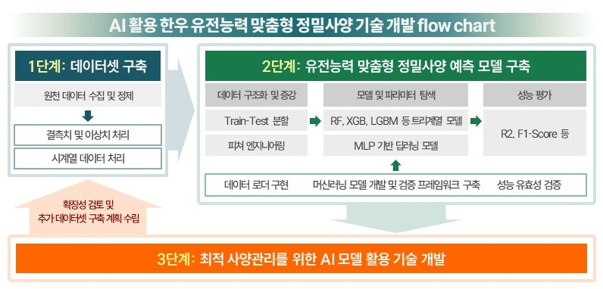
AI접목 한우 사양관리
2025-08-29 1

뉴스; 실제 내용 입력 필요

에이아이에코젠랩 주요 사업
2025-08-29 1

강화섬약쑥한우 고급육 생산 위한 민·관·학 ‘맞손’
2025-08-18

에이아이에코젠랩, 한우 유전능력 맞…
2025-06-05

온라인상담
상담 안내
유전정보 분석, 사료설계, 메탄 저감, 인공지능 서비스에 대해 궁금한 점을 남겨 주시면 확인 후 답변드리겠습니다.
- mgbaik@snu.ac.kr
- 050-6780-2164

이름 / 농장명 *
연락처 *
이메일
문의 분야
제목 *
문의 내용 *
상담 답변을 위한 개인정보(이름, 연락처, 이메일) 수집·이용에 동의합니다. *
‘문의하기’를 누르면 작성하신 내용이 담긴 메일 작성 창이 열립니다.

